ｽﾍﾟｸﾄﾙﾗﾍﾞﾙ: ｽﾍﾟｸﾄﾙ 1

ﾗｲﾌﾞﾀｲﾑ 120.0 s

収集ｼﾞｵﾒﾄﾘ[度] :

試料傾斜角 = 0.0

方位角 = 0.0

ｴﾚﾍﾞｰｼｮﾝ = 30.0

加速電圧 = 10.00 kV

ｽﾍﾟｸﾄﾙ全ｶｳﾝﾄ数 = 197152

|  |  |  |  |
| --- | --- | --- | --- |
| ｻﾝﾌﾟﾙﾃﾞｰﾀ : | ｴﾈﾙｷﾞｰ[eV] | 分解能[eV] | ｶｳﾝﾄ数 |
| ｽﾄﾛｰﾌﾞ : | 3.8 | 51.84 | 1195241 |
|  |  |  |  |

定量最適化がおこなわれていません

ｽﾍﾟｸﾄﾙ処理 :

省略されたﾋﾟｰｸはありません

処理ｵﾌﾟｼｮﾝ : 酸素 ｽﾄｲｷｵﾒﾄﾘ (ﾉｰﾏﾗｲｽﾞ)

繰り返し回数 = 2

ｽﾀﾝﾀﾞｰﾄﾞ :

Na Albite 1999/06/01

Mg MgO 1999/06/01

Al Al2O3 1999/06/01

Si SiO2 1999/06/01

P GaP 1999/06/01

S FeS2 1999/06/01

K MAD-10 Feldspar 1999/06/01

Ca Wollastonite 1999/06/01

Cr Cr 1999/06/01

Mn Mn 1999/06/01

Fe Fe 1999/06/01

Ni Ni 1999/06/01

|  |  |  |  |  |  |
| --- | --- | --- | --- | --- | --- |
| 元素 | 質量濃度 | 原子数 | 化合物 | 化学式 |  |
|  | [%] | 濃度[%] | 濃度[%] |  |  |
| Na K | -6.84 | -2.16 | -9.22 | Na2O |  |
| Mg K | -130.32 | -38.98 | -216.07 | MgO |  |
| Al K | -30.99 | -8.35 | -58.55 | Al2O3 |  |
| Si K | -190.81 | -49.40 | -408.19 | SiO2 |  |
| P K | 280.95 | 65.96 | 643.75 | P2O5 |  |
| S K | 220.68 | 50.05 | 551.03 | SO3 |  |
| K K | 0.83 | 0.15 | 1.00 | K2O |  |
| Ca K | 0.90 | 0.16 | 1.26 | CaO |  |
| Cr K | 4.46 | 0.62 | 6.52 | Cr2O3 |  |
| Mn K | -24.82 | -3.29 | -32.05 | MnO |  |
| Fe K | -244.36 | -31.82 | -314.37 | FeO |  |
| Ni K | -51.16 | -6.34 | -65.11 | NiO |  |
| O | 271.47 | 123.39 |  |  |  |
| ﾄｰﾀﾙ | 100.00 |  |  |  |  |

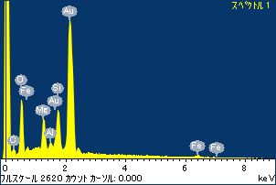

ﾌﾟﾛｼﾞｪｸﾄ : 20110912Au05

ｵｰﾅｰ : Administrator

領域 分析領域 1

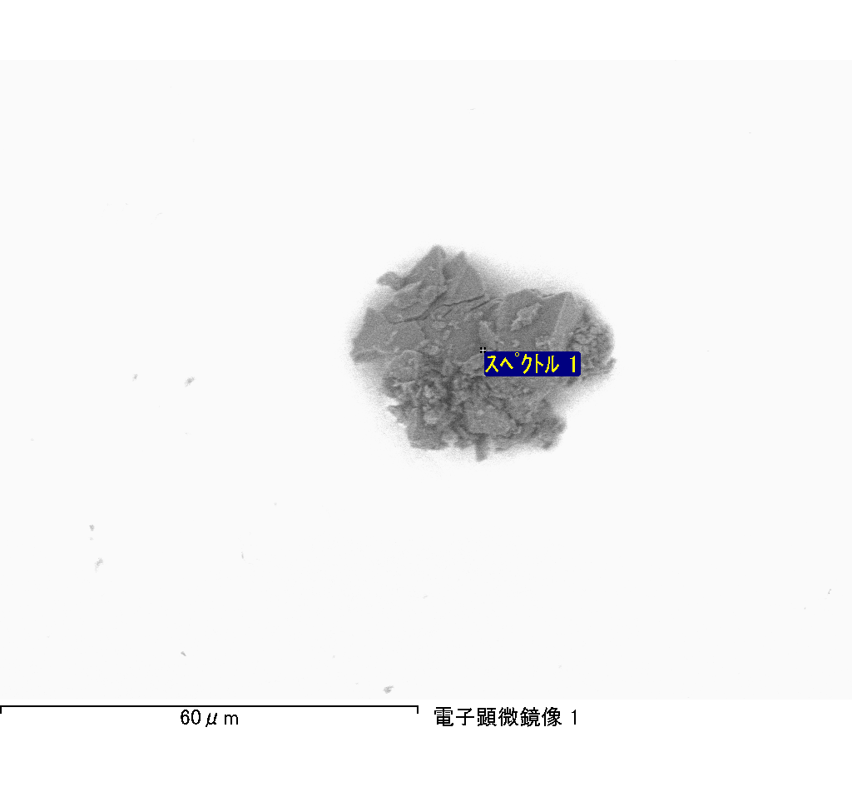

ｽﾍﾟｸﾄﾙﾗﾍﾞﾙ: ｽﾍﾟｸﾄﾙ 2

ﾗｲﾌﾞﾀｲﾑ 120.0 s

収集ｼﾞｵﾒﾄﾘ[度] :

試料傾斜角 = 0.0

方位角 = 0.0

ｴﾚﾍﾞｰｼｮﾝ = 30.0

加速電圧 = 10.00 kV

ｽﾍﾟｸﾄﾙ全ｶｳﾝﾄ数 = 192163

|  |  |  |  |
| --- | --- | --- | --- |
| ｻﾝﾌﾟﾙﾃﾞｰﾀ : | ｴﾈﾙｷﾞｰ[eV] | 分解能[eV] | ｶｳﾝﾄ数 |
| ｽﾄﾛｰﾌﾞ : | 3.8 | 51.76 | 1195962 |
|  |  |  |  |

定量最適化がおこなわれていません

ｽﾍﾟｸﾄﾙ処理 :

省略されたﾋﾟｰｸはありません

処理ｵﾌﾟｼｮﾝ : 酸素 ｽﾄｲｷｵﾒﾄﾘ (ﾉｰﾏﾗｲｽﾞ)

繰り返し回数 = 2

ｽﾀﾝﾀﾞｰﾄﾞ :

Na Albite 1999/06/01

Mg MgO 1999/06/01

Al Al2O3 1999/06/01

Si SiO2 1999/06/01

P GaP 1999/06/01

S FeS2 1999/06/01

K MAD-10 Feldspar 1999/06/01

Ca Wollastonite 1999/06/01

Cr Cr 1999/06/01

Mn Mn 1999/06/01

Fe Fe 1999/06/01

Ni Ni 1999/06/01

|  |  |  |  |  |  |
| --- | --- | --- | --- | --- | --- |
| 元素 | 質量濃度 | 原子数 | 化合物 | 化学式 |  |
|  | [%] | 濃度[%] | 濃度[%] |  |  |
| Na K | -0.72 | -0.44 | -0.97 | Na2O |  |
| Mg K | -50.23 | -28.70 | -83.29 | MgO |  |
| Al K | -0.57 | -0.29 | -1.08 | Al2O3 |  |
| Si K | -50.38 | -24.91 | -107.77 | SiO2 |  |
| P K | 91.37 | 40.97 | 209.36 | P2O5 |  |
| S K | 74.30 | 32.19 | 185.53 | SO3 |  |
| K K | 0.48 | 0.17 | 0.58 | K2O |  |
| Ca K | -0.18 | -0.06 | -0.25 | CaO |  |
| Cr K | 2.71 | 0.72 | 3.96 | Cr2O3 |  |
| Mn K | 3.72 | 0.94 | 4.81 | MnO |  |
| Fe K | -64.01 | -15.92 | -82.35 | FeO |  |
| Ni K | -22.41 | -5.30 | -28.52 | NiO |  |
| O | 115.92 | 100.63 |  |  |  |
| ﾄｰﾀﾙ | 100.00 |  |  |  |  |

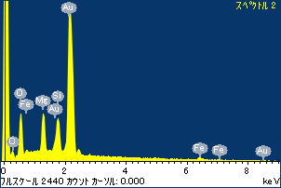

ﾌﾟﾛｼﾞｪｸﾄ : 20110912Au05

ｵｰﾅｰ : Administrator

領域 分析領域 1

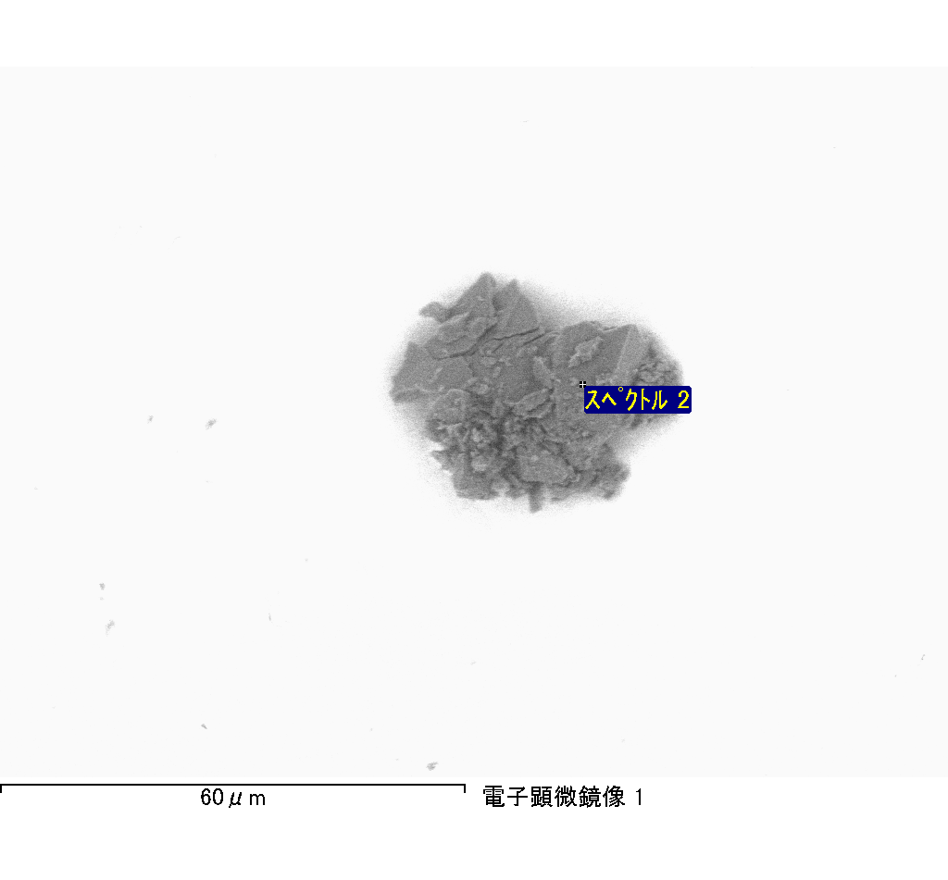

ｽﾍﾟｸﾄﾙ処理 :

省略されたﾋﾟｰｸはありません

処理ｵﾌﾟｼｮﾝ : 酸素 ｽﾄｲｷｵﾒﾄﾘ (ﾉｰﾏﾗｲｽﾞ)

繰り返し回数 = 2

ｽﾀﾝﾀﾞｰﾄﾞ :

Na Albite 1999/06/01

Mg MgO 1999/06/01

Al Al2O3 1999/06/01

Si SiO2 1999/06/01

P GaP 1999/06/01

S FeS2 1999/06/01

K MAD-10 Feldspar 1999/06/01

Ca Wollastonite 1999/06/01

Cr Cr 1999/06/01

Mn Mn 1999/06/01

Fe Fe 1999/06/01

Ni Ni 1999/06/01

|  |  |  |  |  |  |
| --- | --- | --- | --- | --- | --- |
| 元素 | 質量濃度 | 原子数 | 化合物 | 化学式 |  |
|  | [%] | 濃度[%] | 濃度[%] |  |  |
| Na K | 11.74 | 11.42 | 15.83 | Na2O |  |
| Mg K | -1003.47 | -922.72 | -1663.83 | MgO |  |
| Al K | -3.15 | -2.61 | -5.96 | Al2O3 |  |
| Si K | -844.66 | -672.32 | -1806.97 | SiO2 |  |
| P K | 835.20 | 602.80 | 1913.71 | P2O5 |  |
| S K | 671.22 | 467.99 | 1675.99 | SO3 |  |
| K K | -9.08 | -5.19 | -10.93 | K2O |  |
| Ca K | 3.70 | 2.06 | 5.17 | CaO |  |
| Cr K | 3.41 | 1.46 | 4.98 | Cr2O3 |  |
| Mn K | 162.28 | 66.03 | 209.54 | MnO |  |
| Fe K | -648.08 | -259.42 | -833.74 | FeO |  |
| Ni K | 468.53 | 178.41 | 596.21 | NiO |  |
| O | 452.36 | 632.09 |  |  |  |
| ﾄｰﾀﾙ | 100.00 |  |  |  |  |

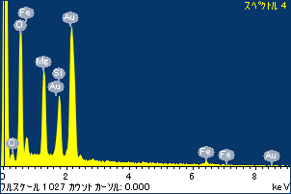

ﾌﾟﾛｼﾞｪｸﾄ : 20110912Au05

ｵｰﾅｰ : Administrator

領域 分析領域 1

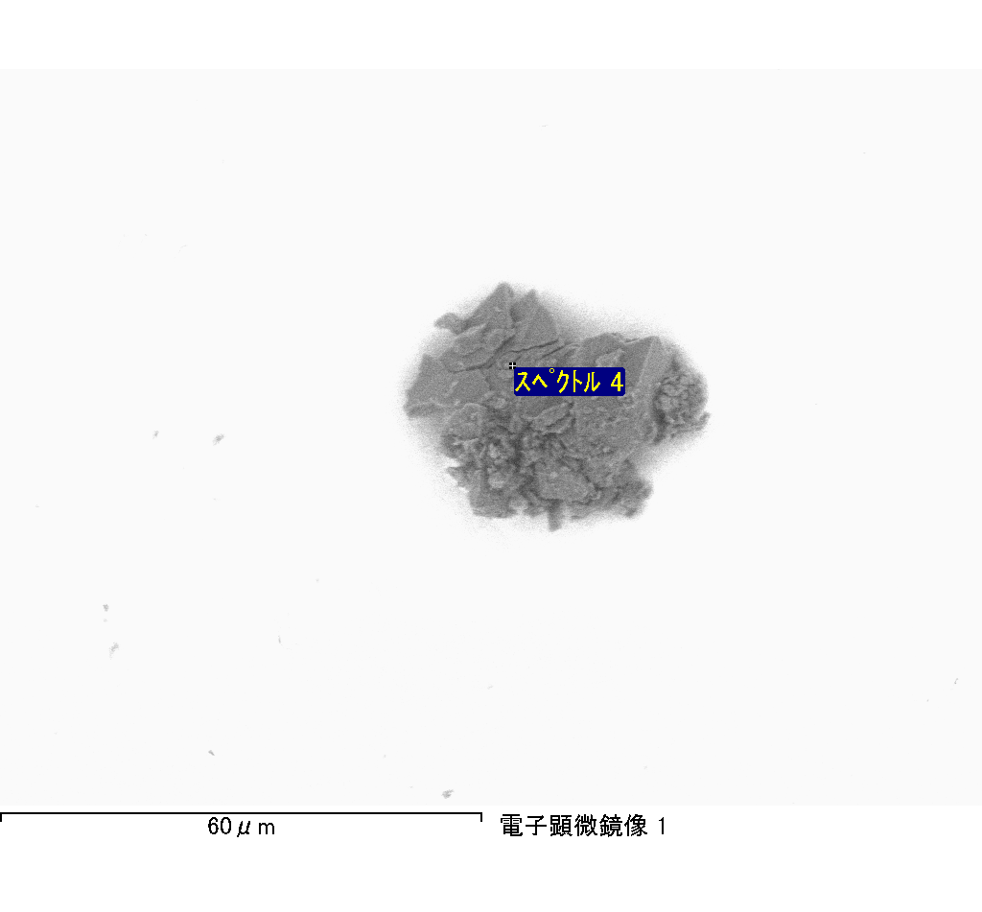

ｽﾍﾟｸﾄﾙﾗﾍﾞﾙ: ｽﾍﾟｸﾄﾙ 4

ﾗｲﾌﾞﾀｲﾑ 44.8 s

収集ｼﾞｵﾒﾄﾘ[度] :

試料傾斜角 = 0.0

方位角 = 0.0

ｴﾚﾍﾞｰｼｮﾝ = 30.0

加速電圧 = 10.00 kV

ｽﾍﾟｸﾄﾙ全ｶｳﾝﾄ数 = 84859

|  |  |  |  |
| --- | --- | --- | --- |
| ｻﾝﾌﾟﾙﾃﾞｰﾀ : | ｴﾈﾙｷﾞｰ[eV] | 分解能[eV] | ｶｳﾝﾄ数 |
| ｽﾄﾛｰﾌﾞ : | 3.8 | 51.84 | 446406 |
|  |  |  |  |

定量最適化がおこなわれていません

ｽﾍﾟｸﾄﾙ処理 :

省略されたﾋﾟｰｸはありません

処理ｵﾌﾟｼｮﾝ : 酸素 ｽﾄｲｷｵﾒﾄﾘ (ﾉｰﾏﾗｲｽﾞ)

繰り返し回数 = 2

ｽﾀﾝﾀﾞｰﾄﾞ :

Na Albite 1999/06/01

Mg MgO 1999/06/01

Al Al2O3 1999/06/01

Si SiO2 1999/06/01

P GaP 1999/06/01

S FeS2 1999/06/01

K MAD-10 Feldspar 1999/06/01

Ca Wollastonite 1999/06/01

Cr Cr 1999/06/01

Mn Mn 1999/06/01

Fe Fe 1999/06/01

Ni Ni 1999/06/01

|  |  |  |  |  |  |
| --- | --- | --- | --- | --- | --- |
| 元素 | 質量濃度 | 原子数 | 化合物 | 化学式 |  |
|  | [%] | 濃度[%] | 濃度[%] |  |  |
| Na K | 0.59 | -11.10 | 0.80 | Na2O |  |
| Mg K | 185.89 | -3283.47 | 308.22 | MgO |  |
| Al K | 3.76 | -59.87 | 7.11 | Al2O3 |  |
| Si K | 151.29 | -2313.21 | 323.65 | SiO2 |  |
| P K | -194.61 | 2698.15 | -445.91 | P2O5 |  |
| S K | -130.31 | 1745.24 | -325.37 | SO3 |  |
| K K | -1.04 | 11.42 | -1.25 | K2O |  |
| Ca K | -4.36 | 46.73 | -6.10 | CaO |  |
| Cr K | -20.56 | 169.77 | -30.04 | Cr2O3 |  |
| Mn K | 8.09 | -63.28 | 10.45 | MnO |  |
| Fe K | 150.66 | -1158.47 | 193.81 | FeO |  |
| Ni K | 50.79 | -371.54 | 64.64 | NiO |  |
| O | -100.20 | 2689.64 |  |  |  |
| ﾄｰﾀﾙ | 100.00 |  |  |  |  |

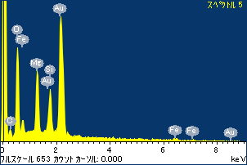

ﾌﾟﾛｼﾞｪｸﾄ : 20110912Au05

ｵｰﾅｰ : Administrator

領域 分析領域 1

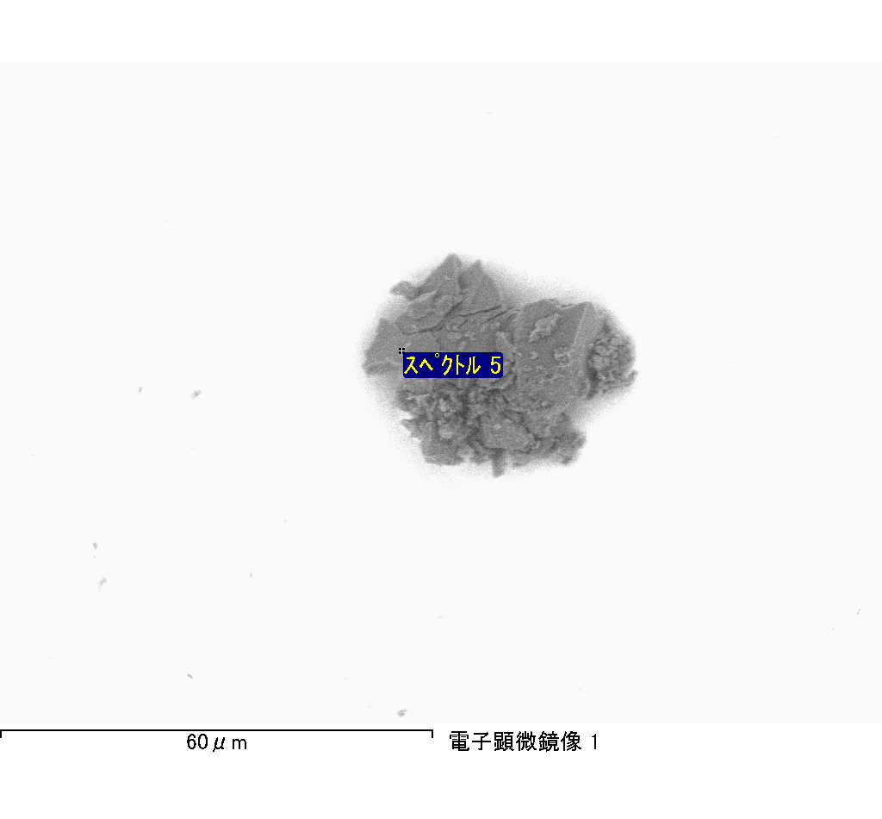

ｽﾍﾟｸﾄﾙﾗﾍﾞﾙ: ｽﾍﾟｸﾄﾙ 5

ﾗｲﾌﾞﾀｲﾑ 26.7 s

収集ｼﾞｵﾒﾄﾘ[度] :

試料傾斜角 = 0.0

方位角 = 0.0

ｴﾚﾍﾞｰｼｮﾝ = 30.0

加速電圧 = 10.00 kV

ｽﾍﾟｸﾄﾙ全ｶｳﾝﾄ数 = 51010

|  |  |  |  |
| --- | --- | --- | --- |
| ｻﾝﾌﾟﾙﾃﾞｰﾀ : | ｴﾈﾙｷﾞｰ[eV] | 分解能[eV] | ｶｳﾝﾄ数 |
| ｽﾄﾛｰﾌﾞ : | 3.8 | 51.64 | 265334 |
|  |  |  |  |

定量最適化がおこなわれていません

ｽﾍﾟｸﾄﾙﾗﾍﾞﾙ: ｽﾍﾟｸﾄﾙ 6

ﾗｲﾌﾞﾀｲﾑ 21.7 s

収集ｼﾞｵﾒﾄﾘ[度] :

試料傾斜角 = 0.0

方位角 = 0.0

ｴﾚﾍﾞｰｼｮﾝ = 30.0

加速電圧 = 10.00 kV

ｽﾍﾟｸﾄﾙ全ｶｳﾝﾄ数 = 40971

|  |  |  |  |
| --- | --- | --- | --- |
| ｻﾝﾌﾟﾙﾃﾞｰﾀ : | ｴﾈﾙｷﾞｰ[eV] | 分解能[eV] | ｶｳﾝﾄ数 |
| ｽﾄﾛｰﾌﾞ : | 3.8 | 51.80 | 216476 |
|  |  |  |  |

定量最適化がおこなわれていません

ｽﾍﾟｸﾄﾙ処理 :

省略されたﾋﾟｰｸはありません

処理ｵﾌﾟｼｮﾝ : 酸素 ｽﾄｲｷｵﾒﾄﾘ (ﾉｰﾏﾗｲｽﾞ)

繰り返し回数 = 2

ｽﾀﾝﾀﾞｰﾄﾞ :

Na Albite 1999/06/01

Mg MgO 1999/06/01

Al Al2O3 1999/06/01

Si SiO2 1999/06/01

P GaP 1999/06/01

S FeS2 1999/06/01

K MAD-10 Feldspar 1999/06/01

Ca Wollastonite 1999/06/01

Cr Cr 1999/06/01

Mn Mn 1999/06/01

Fe Fe 1999/06/01

Ni Ni 1999/06/01

|  |  |  |  |  |  |
| --- | --- | --- | --- | --- | --- |
| 元素 | 質量濃度 | 原子数 | 化合物 | 化学式 |  |
|  | [%] | 濃度[%] | 濃度[%] |  |  |
| Na K | -1.75 | -3.40 | -2.35 | Na2O |  |
| Mg K | 89.33 | 164.53 | 148.11 | MgO |  |
| Al K | 0.37 | 0.61 | 0.70 | Al2O3 |  |
| Si K | 76.22 | 121.53 | 163.07 | SiO2 |  |
| P K | -75.94 | -109.78 | -174.00 | P2O5 |  |
| S K | -64.32 | -89.83 | -160.61 | SO3 |  |
| K K | 1.13 | 1.29 | 1.36 | K2O |  |
| Ca K | 1.59 | 1.77 | 2.22 | CaO |  |
| Cr K | -5.18 | -4.46 | -7.57 | Cr2O3 |  |
| Mn K | 12.13 | 9.89 | 15.66 | MnO |  |
| Fe K | 55.67 | 44.64 | 71.61 | FeO |  |
| Ni K | 32.85 | 25.05 | 41.80 | NiO |  |
| O | -22.09 | -61.84 |  |  |  |
| ﾄｰﾀﾙ | 100.00 |  |  |  |  |

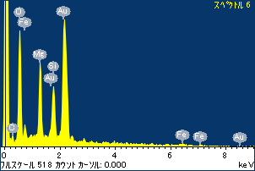

ﾌﾟﾛｼﾞｪｸﾄ : 20110912Au05

ｵｰﾅｰ : Administrator

領域 分析領域 1

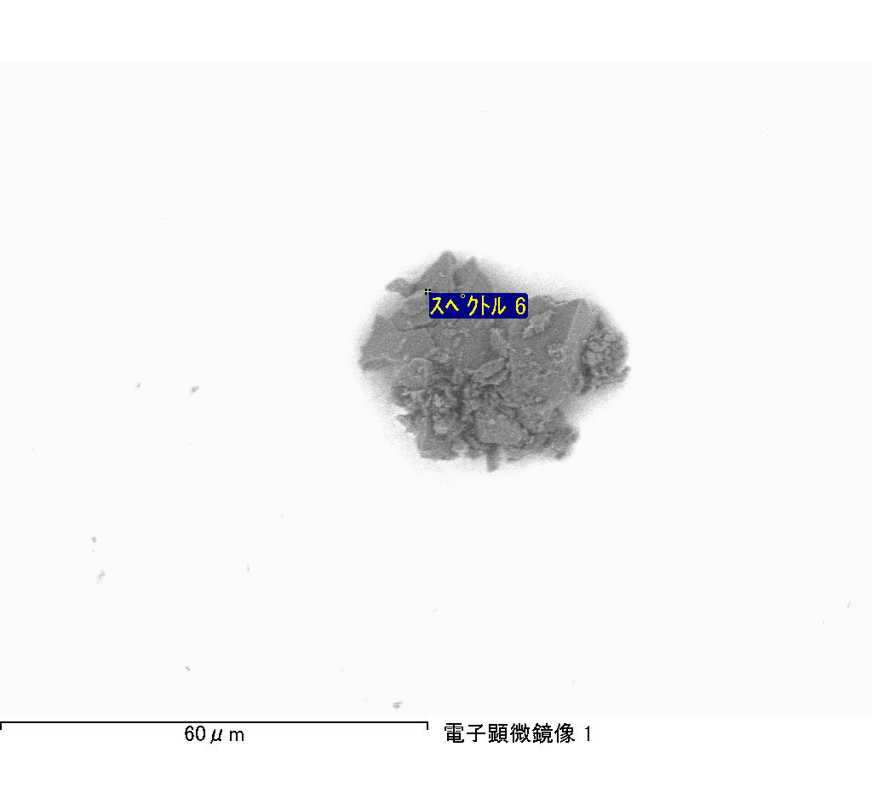

ｽﾍﾟｸﾄﾙﾗﾍﾞﾙ: ｽﾍﾟｸﾄﾙ 10

ﾗｲﾌﾞﾀｲﾑ 120.0 s

収集ｼﾞｵﾒﾄﾘ[度] :

試料傾斜角 = 0.0

方位角 = 0.0

ｴﾚﾍﾞｰｼｮﾝ = 30.0

加速電圧 = 10.00 kV

ｽﾍﾟｸﾄﾙ全ｶｳﾝﾄ数 = 222358

|  |  |  |  |
| --- | --- | --- | --- |
| ｻﾝﾌﾟﾙﾃﾞｰﾀ : | ｴﾈﾙｷﾞｰ[eV] | 分解能[eV] | ｶｳﾝﾄ数 |
| ｽﾄﾛｰﾌﾞ : | 3.8 | 51.85 | 1193157 |
|  |  |  |  |

定量最適化がおこなわれていません

ｽﾍﾟｸﾄﾙ処理 :

定量計算に使用されていないﾋﾟｰｸ : 2.765 keV

処理ｵﾌﾟｼｮﾝ : 酸素 ｽﾄｲｷｵﾒﾄﾘ (ﾉｰﾏﾗｲｽﾞ)

繰り返し回数 = 2

ｽﾀﾝﾀﾞｰﾄﾞ :

Na Albite 1999/06/01

Mg MgO 1999/06/01

Al Al2O3 1999/06/01

Si SiO2 1999/06/01

P GaP 1999/06/01

S FeS2 1999/06/01

K MAD-10 Feldspar 1999/06/01

Ca Wollastonite 1999/06/01

Cr Cr 1999/06/01

Mn Mn 1999/06/01

Fe Fe 1999/06/01

Ni Ni 1999/06/01

|  |  |  |  |  |  |
| --- | --- | --- | --- | --- | --- |
| 元素 | 質量濃度 | 原子数 | 化合物 | 化学式 |  |
|  | [%] | 濃度[%] | 濃度[%] |  |  |
| Na K | 15.07 | 26.74 | 20.32 | Na2O |  |
| Mg K | 55.33 | 92.80 | 91.73 | MgO |  |
| Al K | 22.90 | 34.62 | 43.28 | Al2O3 |  |
| Si K | 107.01 | 155.38 | 228.93 | SiO2 |  |
| P K | -94.67 | -124.64 | -216.92 | P2O5 |  |
| S K | -75.03 | -95.42 | -187.34 | SO3 |  |
| K K | 0.21 | 0.22 | 0.26 | K2O |  |
| Ca K | 7.76 | 7.89 | 10.85 | CaO |  |
| Cr K | 5.90 | 4.63 | 8.62 | Cr2O3 |  |
| Mn K | 0.88 | 0.65 | 1.14 | MnO |  |
| Fe K | 41.69 | 30.44 | 53.63 | FeO |  |
| Ni K | 35.75 | 24.83 | 45.49 | NiO |  |
| O | -22.81 | -58.14 |  |  |  |
| ﾄｰﾀﾙ | 100.00 |  |  |  |  |

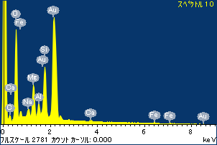

ﾌﾟﾛｼﾞｪｸﾄ : 20110912Au05

ｵｰﾅｰ : Administrator

領域 分析領域 1

